LESSON 7
https://youtu.be/5Ex8Kiuc-vo?si=L6ynvb3zv9aKPWu-
Song: Kakkai sirakinile nandalala
Meaning:
The poet feels the presence of Nandalala (Lord Krishna) in everything in nature, sound, color, and even pain, which turns into joy through devotion.
இயற்கையின் அனைத்திலும், ஒலியிலும், நிறத்திலும், வேதனையிலும் கூட நந்தலாலா (கிருஷ்ணன்) அவர்களின் தெய்வீக இருப்பை கவிஞர் உணர்கிறார். பக்தியின் காரணமாக துன்பமும் இன்பமாக மாறுகிறது.

THIRUKKURAL
https://youtu.be/1atzXEpIgbE
Seiyarkariyа seivār periyar; siṟiyar
seiyarkariyа seykalā thār
செயற்கரிய செய்வார் பெரியர் சிறியர்
செயற்கரிய செய்கலா தார்
Great people do things that are difficult to do, but ordinary people cannot do them.
செய்வதற்கு அருமையான செயல்களைச்‌ செய்ய வல்லவரே பெரியோர்‌. செய்வதற்கு அரிய செயல்களைச்‌ செய்யமாட்டாதவர்‌ சிறியோர்‌.

2. Casual dialogues

I don’t understand. → I didn’t get it.
எனக்கு புரியவில்லை. → எனக்கு புரியலை.
Enakku puriyavillai. → Enakku puriyalai.
I’m sorry. → My bad.
மன்னிக்கவும். → என் தவறு.
Mannikkavum. → En thavaru.
It’s okay. → No problem.
பரவாயில்லை. → பிரச்சனை இல்லை.
Paravaillai. → Pirachchanai illai.
I agree. → You’re right.
நான் சம்மதிக்கிறேன். → நீங்கள் சரி.
Naan sammathikkiren. → Neengal sari.
I disagree. → I don’t think so.
நான் சம்மதிக்கவில்லை. → எனக்கு அப்படித் தோன்றவில்லை.
Naan sammathikkavillai. → Enakku appadi thondravillai.
I’m happy. → I’m glad.
நான் மகிழ்ச்சியாக உள்ளேன். → நான் திருப்தியாக உள்ளேன்.
Naan magizhchiyaga ullen. → Naan thirupthiyaga ullen.
I’m tired. → I’m exhausted.
நான் சோர்ந்துவிட்டேன். → நான் முழுக்க சோர்ந்துவிட்டேன்.
Naan sorndhuvitten. → Naan muzhukka sorndhuvitten.
I’m sleepy.
எனக்கு தூக்கம் வருகிறது.
Enakku thookkam varudhu.
I’m surprised. → I didn’t expect that.
எனக்கு ஆச்சரியமாக இருக்கிறது. → நான் அதை எதிர்பார்க்கவில்லை.
Enakku aachariyamaaga irukkradhu. → Naan athai edhirpaarkkavillai.

CONVERSATION
Husband and Wife Conversation
Vocabularies
Food & Meals
சாப்பிட
Saappida
To eat
சரியான பசி
Sariyaana pasi
Very hungry
காரம்
Kaaram
Spicy
முருங்கைக்காய்
Murungaikkai
Drumstick
தனி ருசி
Thani rusi
Special taste / unique flavor

People & Family
மனைவி
Manaivi
Wife
கணவன்
Kanavan
Husband
சகோதரி / நண்பி
Sagothari / Nanbi
Sister / Friend
மாமா / Mami
Maamaa / Mami
Uncle / Aunt
பையன்
Paiyan
Son / Boy

Daily Life & Chores
ஹோம்வொர்க் / வீட்டு பாடம்
Homework / Veettu paadam
Homework
வீடு
Veedu
Home / House
வேலை / ஆஃபீஸ்
Velai / aluvalakam
Work / Office

Wedding / Events
மண்டபம்
Mandabam
Marriage hall / wedding venue
திருமணம் / கல்யாணம்
Thirumanam / Kalyanam
Wedding
முகூர்த்தம்
Muhoorththam
Auspicious time / wedding time
காலம்
Kaalam
Time
கிளம்பு
Kilambu
To leave / depart
கேக் / பரிசு வாங்கு
Gift vaangu
To buy a gift

Communication & Confirmation
ஆமா/ ஆமாங்க
Aamaa / Aamaanga
Yes
சரி
Sari
Okay
நல்லது
Nalladhu
Good / fine
தெரியுமா / தெரியாது
Theriyumaa / Theriyadhu
Do you know / Don’t know
சொல்லு
Sollu
Tell / say
கேளு
Kealu
Ask
நேரம் எவ்வளவு?
Neram evvalavu?
What is the time now?

Other Useful Phrases
ரொம்ப நன்றி
Romba nandri
Thanks a lot

Husband:
Night saappida enna irukku? Sariyaana pasi.
நைட் (இரவு) சாப்பிட என்ன இருக்கு? சரியான பசி.
What’s for dinner? Very hungry.
Wife:
Idli, saambaar, chutney vachchu irukkaen.
இட்லி, சாம்பார், சட்னி வச்சு இருக்கேன்.
Idli, sambar and chutney are ready.
Husband:
Rathi saappittaalaa?
ரதி சாப்பிட்டாளா?
Did Rathi eat?
Wife:
Ava appavae saappittu homework (veettu paadam) pannittu irukkaa.
அவ அப்பவே சாப்பிட்டு ஹோம்வொர்க் (வீட்டு பாடம்) பண்ணிட்டு இருக்கா.
She ate already and is doing homework.
Husband:
Electrician-ai vara sonnaen. Vandhu fan-ai sari senjaanaa?
எலக்ட்ரீஷியனை வர சொன்னேன். வந்து ஃபேனை சரி செஞ்சானா?
I told the electrician to come. Did he fix the fan?
Wife:
Aamaanga. Kaalaiyilayae vandhu sari senjittu nooththi ambadhu roobaa vaangittu poayittaan.
ஆமாங்க. காலையிலேயே வந்து சரி செஞ்சிட்டு நூத்தி அம்பது ரூபா வாங்கிட்டு போயிட்டான்.
Yes. He came in the morning, fixed it, and took Rs.150.
Husband:
Naalu naalaa fan saththaththula thookkamae varala.
நாலு நாளா ஃபேன் சத்தத்துல தூக்கமே வரல.
Due to the noise, I couldn’t sleep for four days.
Wife:
Aamaa, naanum seriyaavae thoongala. Yaenga! Indha vaaraththula rendu kalyaana veedu irukku.
ஆமா, நானும் சரியாவே தூங்கல. ஏங்க! இந்த வாரத்துல ரெண்டு கல்யாண வீடு இருக்கு.
Yes, I also didn’t sleep well. There are two weddings this week.

Husband:
Enna naal ellaam irukku?
என்ன நாளெல்லாம் இருக்கு?
On which dates?
Wife:
Vellikkizhamai namma apartment Vasu maamaa paiyanukku kalyanam. Gnayitruk kizhamai unga periyammaa paiyan Saravananukku kalyanam.
வெள்ளிக்கிழமை நம்ம அபார்ட்மெண்ட் வாசு மாமா பையனுக்கு. ஞாயிற்றுக்கிழமை உங்க பெரியம்மா பையன் சரவணனுக்கு.
Friday is Vasu uncle’s son’s wedding, and Sunday is your aunt’s son Saravanan’s wedding.
Husband:
Vellikkilamai enakku leave poda mudiyaadhu. Apartment-la un friend Nalini kooda po. Gnayitrukkilamai namma oorukku poagalaam.
வெள்ளிக்கிழமை எனக்கு லீவு போட முடியாது. அபார்ட்மெண்ட்ல உன் ஃப்ரெண்ட் நளினி கூட போ. ஞாயிற்றுக்கிழமை நாம ஊருக்கு போகலாம்.
I can’t take leave on Friday. Go with your friend Nalini. We’ll go to our native on Sunday.
Wife:
Saringa. Nalini-kitta kaekkuraen.
சரிங்க. நளினியிடம் கேக்குறேன்.
Okay. I’ll ask Nalini.

Husband:
Mandabam irukkura idam unakku theriyumaa?
மண்டபம் இருக்குற இடம் உனக்கு தெரியுமா?
Do you know where the marriage hall is?
Wife:
Theriyaadhunga. Nalinikku theriyumaannu phone panni kaekkuraen.
தெரியாதுங்க. நளினிக்கு தெரியுமான்னு ஃபோன் பண்ணி கேக்குறேன்.
I don’t know. I’ll call Nalini and ask.

Wife:
Hello Nalini.
ஹலோ நளினி.
Hello Nalini.
Nalini:
Hi Malini! Sollu.
ஹாய் மாலினி! சொல்லு.
Hi Malini! Tell me.
Wife:
Vellikkizhamai Vasu maamaa veettu kalyaanam nadakkura mandabam unakku theriyumaa?
வெள்ளிக்கிழமை வாசு மாமா வீட்டு கல்யாணம் நடக்குற மண்டபம் உனக்கு தெரியுமா?
Do you know the marriage hall where Vasu uncle’s son’s wedding is on Friday?
Nalini:
Aamaa, theriyum.
ஆமா, தெரியும்.
Yes, I know.
Wife:
Nee eppadi poaga poara?
நீ எப்படி போக போற?
How will you go?
Nalini:
Ennoada car-la poaga poaraen.
என்னோட கார்-ல போக போறேன்.
I’ll go by my car.
Wife:
Unnoada car-la oru aalukku idam irukkumaa?
உன்னோட கார்-ல ஒரு ஆளுக்கு இடம் இருக்குமா?
Will there be space for one more person?
Nalini:
Irukkum. Nee variyaa?
இருக்கும். நீ வரியா?
Yes. Will you come?
Wife:
Aamaa. Romba thanks. Suresh-kku office-la leave poda mudiyaadhu. Adhanaala naan mattum dhaan varaen. Enakku mandabam irukkura idam theriyaadhu. Adhunaala unga kooda varalaam-nu ninaichaen.
ஆமா. ரொம்ப நன்றி. சுரேஷ்க்கு ஆஃபிஸ்ல லீவு போட முடியாது. அதனால நான் மட்டும் தான் வரேன். எனக்கு மண்டபம் இருக்குற இடம் தெரியாது. அதனால உங்க கூட வரலாம்னு நினைச்சேன்.
Yes. Thanks a lot. Suresh can’t take leave from office, so I’m coming alone. I don’t know the place, so I thought of coming with you.
Nalini:
Adhu pirachanaiye illa. Nee kandippaa va. Seri, eththana mani-kku poagalaam?
அது பிரச்சனையே இல்ல. நீ கண்டிப்பா வா. சரி, எத்தனை மணிக்கு போகலாம்?
That’s not a problem. You definitely come. What time shall we leave?
Wife:
Muhoorththam paththu-arai la irundhu padhinonnu-arai mani varai. Car-la mandabaththukku poaga evvalavu neram aagum?
முகூர்த்தம் பத்து-அரைல இருந்து பதினொன்று-அரை மணி வரை. கார்-ல மண்டபத்துக்கு போக எவ்வளவு நேரம் ஆகும்?
The muhurtham is from 10:30 to 11:30. How long will it take to reach by car?
Nalini:
Naappadhu illa ambadhu nimisham aagum.
நாற்பது அல்லது ஐம்பது நிமிஷம் ஆகும்.
It will take 40 to 50 minutes.
Wife:
Appo namma ombathu-arai mani-kku kilambinaa sariyaa irukkum.
அப்போ நாம ஒன்பது-அரை மணிக்கு கிளம்பினா சரியா இருக்கும்.
Then it’ll be fine if we leave by 9:30.
Nalini:
Sari. Kilamburathukku munnadi naan call pannuraen.
சரி. கிளம்புறதுக்கு முன்னாடி நான் கால் பண்ணுறேன்.
Okay. I’ll call before leaving.
Wife (to Husband):
Yaenga, Nalini sari-nnu sollitta.
ஏங்க, நளினி சரின்னு சொல்லிட்டா.
Nalini said okay.
Husband:
Romba nalladhaa pochchu!
ரொம்ப நல்லதா போச்சு!
That’s very good!
Wife:
Appo rendu kalyaanaththukkum gift vaanganum-la? Adhukku naalaiku kadaikku poaganum.
அப்போ ரெண்டு கல்யாணத்துக்கும் கிஃப்ட் வாங்கணும்-ல? அதுக்கு நாளை கடைக்கு போகணும்.
Then we have to buy gifts for both weddings. We should go shopping tomorrow.
Husband:
Sari. Modhala konjam saambaar ooththu.
சரி. முதல்ல கொஞ்சம் சாம்பார் ஊத்து.
Okay. First pour some sambar.
Wife:
Saambaar kaaramaa irukkaa?
சாம்பார் காரமா இருக்கா?
Is the sambar spicy?
Husband:
Illaiye, romba nallaa irukku. Murungakkaai potta saambaar thani rusi dhaan.
இல்லையே, ரொம்ப நல்லா இருக்கு. முருங்கைக்காய் போட்ட சாம்பார் தனி ருசி தான்.
No, it’s very tasty. Drumstick sambar has a special taste.
Wife:
Dosa venumnaa onnu podavaa, illa rendu idli vaikkavaa?
தோசை வேண்டும்னா ஒன்று போடவா, இல்ல ரெண்டு இட்லி வைக்கவா?
Do you want one dosa or two idlis?
Husband:
Idliye vai.
இட்லியே வை.
Just keep idli.
Wife:
Saringa.
சரிங்க.
Okay.
GRAMMAR

(Fill in the blanks with the correct form of the verb in brackets.)
an, al, rargal, thu, na

1
Avaḷ thinamum paḷḷikku __________ (pō).
அவள் தினமும் பள்ளிக்கு __________ (போ).
She __________ (go) to school every day.
2.
Avarkaḷ netṟṟu kāalpandhu __________ (viḷaiyāḍu).
அவர்கள் நேற்று கால்பந்து __________ (விளையாடு).
They __________ (play) football yesterday.

3.
Nāṉ ippōthu mathiya uṇavu __________ (sāppiḍu).
நான் இப்போது மதிய உணவு __________ (சாப்பிடு).
I __________ (eat) my lunch now.
4.
Nāṅgaḷ adutha vāram thāthā pāṭṭiyai __________ (santhi).
நாங்கள் அடுத்த வாரம் தாத்தா பாட்டியை __________ (சந்தி).
We __________ (visit) our grandparents next week.
5.
Avaṉ netṟṟu oru kaḍitham __________ (ezhuthu).
அவன் நேற்று ஒரு கடிதம் __________ (எழுது).
He __________ (write) a letter yesterday.
6.
Sūriyaṉ kiḻakkil __________ (uthi).
சூரியன் கிழக்கில் __________ (உதி).
The sun __________ (rise) in the east.
7.
Avarkaḷ ippōthu oru paḍam __________ (pār).
அவர்கள் இப்போது ஒரு படம் __________ (பார்).
They __________ (watch) a movie now.
8.
Avaḷ nāḷai vīṭṭuppāṭaththai __________ (muḍi).
அவள் நாளை வீட்டுப்பாடத்தை __________ (முடி).
She __________ (finish) her homework tomorrow.

9.
Nāṉ netṟṟu pūṅkāvil avaṉai __________ (pār).
நான் நேற்று பூங்காவில் அவனை __________ (பார்).
I __________ (see) him at the park yesterday.
10.
Nāṅgaḷ adutha mātham cheṉṉaiku __________ (payaṇam sey).
நாங்கள் அடுத்த மாதம் சென்னை __________ (பயணம் செய்).
We __________ (travel) to Chennai next month.

போகிறாள் | pōkiṟāḷ | goes
விளையாடினர் | viḷaiyāḍinaṟ | played
சாப்பிடுகிறேன் | sāppiḍukiṟēṉ | am eating
சந்திப்போம் | santhippōm | will visit
எழுதினான் | ezhuthinan| wrote
உதிக்கிறது | uthiṟkiṟathu | rises
பார்க்கிறார்கள் | pārkkiṟārkaḷ | are watching
முடித்துக் கொள்வாள் | muḍippal | will finish
பார்த்தேன் | pārttēṉ | saw
பயணம் செய்வோம் | payaṇam seyvōm | will travel

HUMANS (UYAR THINAI)
FIRST PERSON singular / plural
parthean / paarthom
parkirean/ paarkirom
parpean/paarpom
SECOND PERSON singular / plural
parthaai/paartheerkal
parkirai/paarkireerkal
parpaai/paarpeerkal

THIRD PERSON singular / plural (avan/aval/avar-singular) avarkal (plural)
paarthan/paarthal/parthar/paarthaarkal
paarkiran/paarkiral/parkirar/paarkirarkal
paarpan/paarpal/parpaar/paarparkal

NON – HUMAN (AKRINAI) singular/plural
ONLY THIRD PERSON singular/plural
paarthathu/paarthana (past)
paarkirathu/paarkindrdna (present)
paarkum (future)

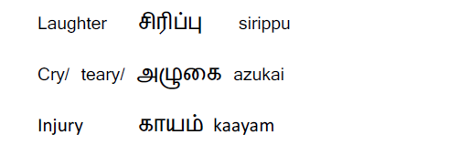
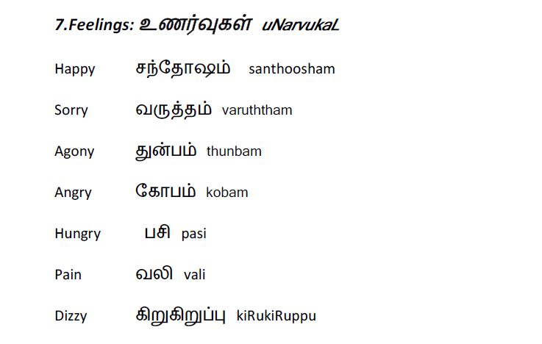

TRANSLATION
1.
Thāthā
தாத்தா
Grandfather
2.
Pēran
பேரன்
Grandson
3.
Nīthik kathai
நீதிக் கதை
Moral story
4.
Manam
மனம்
Mind
5.
Guṇam
குணம்
Quality / Trait
6.
Vilaṅgu
விலங்கு
Animal
7.
Saṇḍai
சண்டை
Fight
8.
Nalla paṇbu
நல்ல பண்பு
Good character
9.
Pāsam
பாசம்
Affection
10.
Nēsam
நேசம்
Love
11.
Manidha-thanmai
மனிதத்தன்மை
Humanity
12.
Uṇmai
உண்மை
Truth
13.
Kōpam
கோபம்
Anger
14.
Porāmai
பொறாமை
Jealousy
15.
Poi
பொய்
Lie
16.
Aanavam
ஆணவம்
Ego
17.
Jeyikkum
ஜெயிக்கும்
Win
18.
Uṇavu
உணவு
Food
19.
Ninaippu
நினைப்பு
Thought
20.
Nanmai
நன்மை
Goodness

1.
Oru nāḷ mālai oru thāthā than pēranukku nīthik kathai sollik koṇḍirundhār.
ஒரு நாள் மாலை ஒரு தாத்தா தன் பேரனுக்கு நீதிக் கதை சொல்லிக் கொண்டிருந்தார்.
One evening, a grandfather was telling moral story to his grandson.

2.
Adhāvathu, nam manadhil eppozhudhum iru vilaṅgugaḷ pōnra guṇaṅgaḷ uḷḷana.
அதாவது, நம் மனதில் எப்பொழுதும் இரு விலங்குகள் போன்ற குணங்கள் உள்ளன.
That is, there are always two animal-like qualities in our mind.

3.
Eppozhudhum adhaṟku iḍaiyē saṇḍai naḍandhu koṇḍu irukkiradhu.
எப்பொழுதும் அதற்கு இடையே சண்டை நடந்து கொண்டிருக்கிறது.
There is always a fight going on between them.

4.
Ondru migavum nalla paṇbu, pāsam, nēsam, manidha-thanmai, uṇmai pōndra guṇaṅgaḷ.
ஒன்று மிகவும் நல்ல பண்பு, பாசம், நேசம், மனிதத்தன்மை, உண்மை போன்ற குணங்கள்.
One consists of very good qualities like love, affection, humanity, and truth.

5.
Matṟṟondru kōpam, porāmai, poi, thān maṭṭumē ellāmum ennum aanavam pōnra guṇaṅgaḷ.
மற்றொன்று கோபம், பொறாமை, பொய், தான் மட்டுமே எல்லாமும் எனப்படும் ஈகோ போன்ற குணங்கள்.
The other consists of qualities like anger, jealousy, lies, and ego that thinks “I alone am everything.”

6.
Appō idhil endha Gunam jeyikkum endru kēṭṭān siṟuvan.
அப்போ இதில் எந்த குணம் ஜெயிக்கும் என்று கேட்டான் சிறுவன்.
Then the boy asked which quality would win.

7.
Thāthā, nī edhaṟku uṇavu koḍukkirāyō adhudān jeyikkum endru sonnāar.
தாத்தா, நீ எதற்கு உணவு கொடுக்கிறாயோ அதுவே ஜெயிக்கும் என்றார்.
The grandfather said, the one you feed will win.

8.
Nām eppozhudhum nallavatṟṟaiyē ninaippōm, seyvōm; nalladhē naḍakkum.
நாம் எப்போதும் நல்லவற்றையே நினைப்போம், செய்வோம்; நல்லதே நடக்கும்.
If we always think and do good things, only good will happen.

avar அவர் He
Present Tense – Today / Now
He goes to the temple today.
Avar indru kovilukku pogiraar.
அவர் இன்று கோவிலுக்கு போகிறார்.
He is going home now.
Avar ippō veettukku pogiraar.
அவர் இப்போது வீட்டுக்கு போகிறார்.
He is eating now.
Avar ippō saappittukondirukkiraar.
அவர் இப்போது சாப்பிட்டுக் கொண்டிருக்கிறார்.
He is reading a book.
Avar ippō puthagam padithu kondirukkiraar.
அவர் இப்போது புத்தகம் படித்துக் கொண்டிருக்கிறார்.
He is drawing a picture.
Avar ippō oviyam varaindhu kondirukkiraar.
அவர் இப்போது ஓவியம் வரைந்து கொண்டிருக்கிறார்.

Present Habit – Every Day / Sometimes
He goes to the park every day.
Avar dhinamum poongaavukku pogiraar.
அவர் தினமும் பூங்காவுக்கு போகிறார்.
He sometimes goes to the temple.
Avar sila samayam kovilukku pogiraar.
அவர் சில சமயம் கோவிலுக்கு போகிறார்.

Past Tense – Yesterday / Earlier
He went to the market yesterday.
Avar netru sandhaikku ponaar.
அவர் நேற்று சந்தைக்கு போனார்.
He studied Tamil yesterday.
Avar netru Tamil padithaar.
அவர் நேற்று தமிழ் படித்தார்.
He helped his mother earlier.
Avar munbu, than ammavukku udhavi seidhaar.
அவர் முன்பு, தன் அம்மாவுக்கு உதவி செய்தார்.

Future Tense – Tomorrow / Later
He will go to school tomorrow.
Avar naalai pallikku povaar.
அவர் நாளை பள்ளிக்கு போவார்.
He will visit the temple tomorrow.
Avar naalai kovilukku povaar.
அவர் நாளை கோவிலுக்கு போவார்.
He will play football later.
Avar pinbu football vilaiyaaduvaar.
அவர் பின்னர் கால்பந்து விளையாடுவார்.
11th | பதினொன்றாவது | Pathinonravathu
12th | பன்னிரண்டாவது | Pannirandhavathu
13th | பதிமூன்றாவது | Pathimundravathu
14th | பதிநான்காவது | Pathinaangavathu
15th | பதினைந்தாவது | Pathinaindhavathu
16th | பதினாறாவது | Pathinaaravathu
17th | பதினேழாவது | Pathinelavathu
18th | பதினெட்டாவது | Pathinettavathu
19th | பத்தொன்பதாவது | Paththon badhavathu
20th | இருபதாவது | Irupathavathu
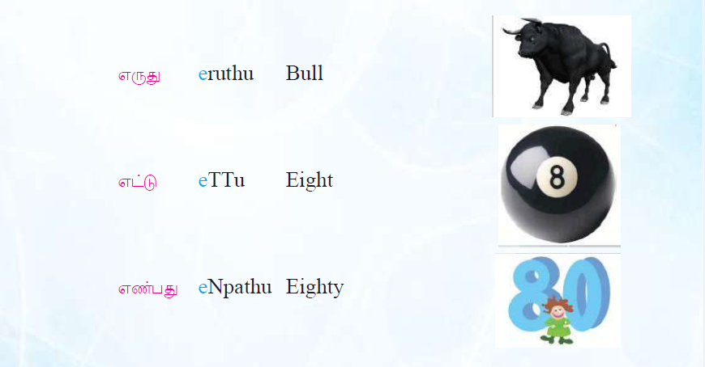
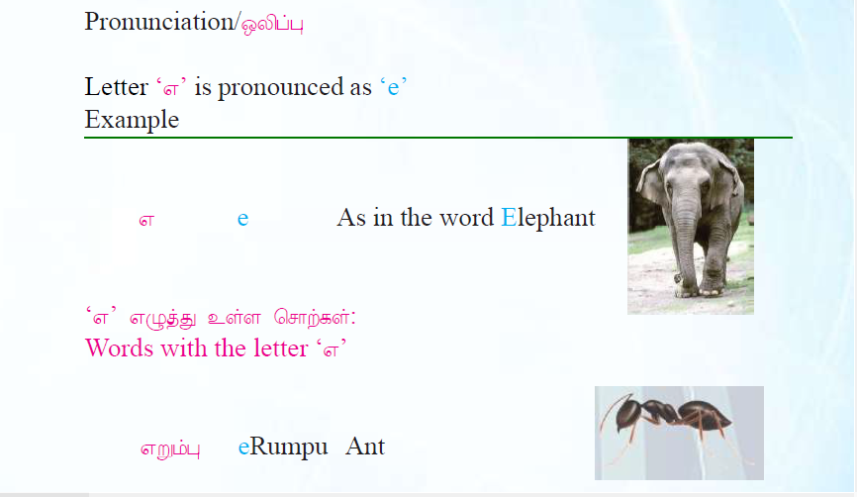
எலி (Eli) – Mouse
எடு (Edu) – Take
எண் (En) – Number
எலும்பு (Elumbu) – Bone
எடை (Edai) – Weight
எளிமை (Elimai) – Simplicity
எரி (Eri) – Burn
எங்கே? (Engae?) – Where?
எப்போது? (Eppothu?) – When?
எவ்வாறு? (Evvaaru?) – How?
எவ்வளவு? (Evvalavu?) – How much / How many?
எதற்கு? (Etharku?) – Why? / For what?
எது? (Ethu?) – Which? / What?
எவ்வாறு செய்யலாம்? (Evvaaru seyyalaam?) – How can it be done?
எவருக்கு? (Evarukku?) – For whom?
எப்போது வரும்? (Eppothu varum?) – When will it come?
எங்கே போகிறாய்? (Engae pogiraai?) – Where are you going?
எவ்வளவு நேரம்? (neram Evvalavu?) – How much time?
எது சிறந்தது? (Edu sirandhathu?) – Which is better?
எது நல்லது? (Edu nalladhu?) – Which is good?
எவ்வாறு பயன்படுத்துவது? (Evvaaru payanpaduthuvathu?) – How to use?
எது எப்போது? (Edu eppothu?) – What at what time?

FILL IN THE BLANKS:
(எங்கே? / எப்போது? / எவ்வாறு? / எவ்வளவு? / எது? / எதற்கு? / எவருக்கு?)
(Engae? / Eppothu? / Evvaaru? / Evvalavu? / Edu? / Etharku? / Evarukku?)
நீ பள்ளிக்கு ______ போகிறாய்?
Nee pallikku ______ pogiraai?
தேர்வு ______ நடக்கும்?
Thervu ______ nadakkum?
இந்த புத்தகம் ______ சிறந்தது?
Indha puthagam ______ sirandhadhu?
நீ ______ நேரம் படிக்கிறாய்?
Nee ______ neram padikkiraai?
நீ இந்த மருந்தை ______ எடுத்துக்கொள்ள வேண்டும்?
Nee indha marundhai ______ eduthukolla vendum?
இந்த பரிசு ______ கொடுக்கப்பட்டது?
Indha parisau ______ kodukkappattadhu?
நீ ______ இந்த வேலை செய்கிறாய்?
Nee ______ indha velai seygiraai?
நாம் ______ சந்திப்போம்?
Naam ______ sandhippom?
உனக்கு ______ பிடிக்கும்?
Unakku ______ pidikkum?
இந்த கேள்வி ______ கேட்கப்பட்டது?
Indha kelvi ______ ketkappattadhu?

thakuntha vina (question) amaikavum:
எங்கே? – Engae?
எப்போது? – Eppothu?
எவ்வாறு? – Evvaaru?
எவ்வளவு? – Evvalavu?
எது? – Ethu?

